BACCALAURÉAT GÉNÉRAL

Épreuve pratique de l’enseignement de spécialité physique-chimie
Évaluation des Compétences Expérimentales

Cette situation d’évaluation fait partie de la banque nationale.

ÉNONCÉ DESTINÉ AU CANDIDAT

NOM : | Prénom :
Centre d’examen : | n° d’inscription :

Cette situation d’évaluation comporte cinq pages sur lesquelles le candidat doit consigner ses réponses.
Le candidat doit restituer ce document avant de sortir de la salle d'examen.

Le candidat doit agir en autonomie et faire preuve d’initiative tout au long de l’épreuve.
En cas de difficulté, le candidat peut solliciter l’examinateur afin de lui permettre de continuer la tâche.
L’examinateur peut intervenir à tout moment, s’il le juge utile.
L’usage de calculatrice avec mode examen actif est autorisé. L’usage de calculatrice sans mémoire « type collège » est autorisé.

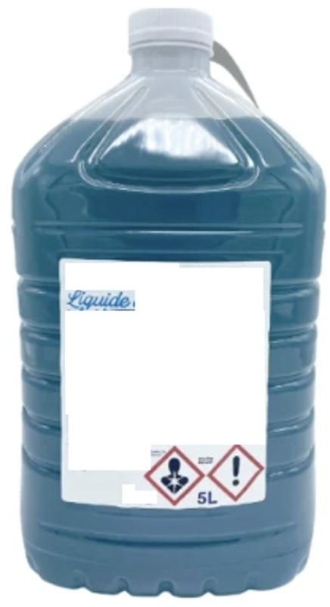
CONTEXTE DE LA SITUATION D’ÉVALUATION

Un automobiliste doit rajouter du liquide de refroidissement dans le moteur de sa voiture.
Il possède un flacon contenant un liquide coloré dans le coffre de sa voiture, sans étiquette, et il hésite sur la nature du liquide entre du liquide lave-glace et du liquide de refroidissement.

Ces deux liquides n’ont pas la même fonction : le liquide de lave-glace permet de nettoyer le pare-brise tandis que le liquide de refroidissement permet aux moteurs thermiques de refroidir les différentes pièces du moteur, ce qui évite sa surchauffe.

Mettre un autre liquide à la place du liquide de refroidissement risque d’endommager le véhicule.

Le but de cette épreuve est de déterminer la nature du contenu du flacon, en étudiant le refroidissement du liquide concerné.

INFORMATIONS MISES À DISPOSITION DU CANDIDAT

Loi phénoménologique de Newton
La loi phénoménologique de Newton indique que la vitesse de refroidissement d'un système incompressible est proportionnelle à la différence de température entre ce système et le milieu extérieur. L’étude du phénomène permet d’obtenir une équation donnant l’évolution de la température au cours du temps :
$$\text{T}\text{ - }{\text{T}}_{\text{ext}} \text{= (}{\text{T}}_{\text{i}}\text{- }{\text{T}}_{\text{ext}}\text{) × }{\text{e}}^{\text{- t / }}$$
Avec :
- T : température du système en °C à l’instant t
- ${\text{T}}_{i}$ : température initiale du système en °C
- T_{ext} : température du milieu extérieur (bain d’eau et de glace) en °C
- $τ$ : temps caractéristique en s, qui dépend de la nature du système

En posant T – T_{ext} = ΔT, l’équation de refroidissement peut se mettre sous la forme :
$\text{ln}\left(\text{∆}\text{T}\right)\text{ = ln}$ $\text{(}\text{T} \text{- }{\text{T}}_{\text{ext}}\text{)}\text{ = }\text{a × }\text{t}\text{ + b}$
avec a = $\text{-}\frac{\text{1}}{}$ et b = $\text{ln}$ $\text{(}{\text{T}}_{\text{i}} \text{- }{\text{T}}_{\text{ext}}\text{)}$
Dispositif expérimental
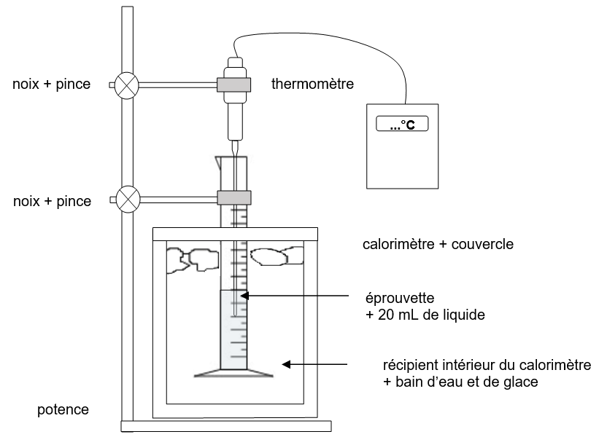 | Le calorimètre est une enceinte calorifugée : idéalement, il empêche tout transfert thermique entre l’intérieur et l’extérieur.

TRAVAIL À EFFECTUER
On dispose dans une éprouvette d’un liquide, à température ambiante, dont la nature doit être déterminée.

- Refroidissement du liquide dans une éprouvette (10 minutes conseillées)
On désire suivre l’évolution de la température d’un système constitué d’une éprouvette et d’un volume V = 20 mL de ce liquide plongé dans un bain d’eau et de glace.
Proposer un protocole expérimental pour déterminer $τ$, le temps caractéristique du refroidissement du système {éprouvette + 20 mL de liquide} dans un bain d’eau et de glace.

APPEL n°1
Appeler le professeur pour lui présenter le protocole expérimental
ou en cas de difficulté

- Évolution de la température T en fonction du temps (30 minutes conseillées)
- Préparer le dispositif expérimental.
- Immerger l’éprouvette remplie de 20 mL de liquide dans le bain d’eau et de glace.
- Noter la température initiale du système T_{i} = ………… et déclencher immédiatement le chronomètre.
- Relever la température du système toutes les 20 s pendant 8 minutes.
- Remplir le tableau de mesures ci-dessous.
t (en min) |  |  |  | 1 min | 1min20s | 1min40s | 2 min | 2min20s | 2min40s | 3 min
t (en s) | 0s | 20s | 40s | 60s | 80s | 100s | 120s | 140s | 160s | 180s
T (en °C)

t (en min) | 3min20s | 3min40s | 4 min | 4min20s | 4min40s | 5 min | 5min20s | 5min40s | 6 min | 6min20s
t (en s) | 200s | 220s | 240s | 260s | 280s | 300s | 320s | 340s | 360s | 380s
T (en °C)

t (en s) | 6min40s | 7 min | 7min20s | 7min40s | 8 min
t (en s) | 400s | 420s | 440s | 460s | 480s
T (en °C)

Relever la température du bain d’eau et de glace à la fin de la manipulation T_{ext} = ……..…

- Exploitation des mesures (20 minutes conseillées)
  - Modéliser la courbe expérimentale par une droite d’équation :
$\text{ln}\left(\text{∆}\text{T}\right)\text{ = ln}$ $\text{(}\text{T} \text{- }{\text{T}}_{\text{ext}}\text{) = }\text{a }\text{× }\text{t}\text{ + }\text{b}$(fonction affine)
Pour cela :
- Ouvrir le fichier « mesures.csv » et remplir le tableau de mesures avec les valeurs du temps « t » en secondes et la température du système « T » en degrés Celsius °C .
- Ouvrir le programme Python « tracé courbe ln(DT) = f(t) » et compléter la ligne 34.
NB : la fonction mathématique logarithme népérien « ln » s’écrit en python « np.log() »
APPEL n°2
Appeler le professeur pour lui présenter le tableau de mesures et le programme python complété ou en cas de difficulté

- Exécuter le programme. Un cadre apparaît alors.
- Dans le nom du fichier .csv, écrire « mesures ».
- Pour la température T_{ext}, écrire la valeur numérique de la température du bain d’eau et de glace en degrés Celsius, sans indiquer l’unité.
La courbe expérimentale et la courbe modélisée s’affichent.
  - Il s’agit maintenant de déterminer le temps caractéristique ${\text{τ}}_{\text{liquide}}$ du refroidissement du système.
Relever les valeurs de a et de b données par la modélisation :
a = …………………………… b = ……………………………….
En déduire la valeur de la constante de temps ${\text{τ}}_{\text{liquide}}$ =…………………
APPEL n°3
Appeler le professeur pour lui présenter les résultats ou en cas de difficulté

  - La valeur du temps caractéristique ${\text{τ}}_{ }$a été déterminée expérimentalement dans les mêmes conditions expérimentales, pour deux systèmes différents :
- pour un système {éprouvette + 20 mL de lave-glace} ${\text{τ}}_{\text{lave-glace}}$ = …..…….
- pour un système {éprouvette + 20 mL de liquide de refroidissement } ${\text{τ}}_{\text{liquide refroidissement}}$ = ………..
Identifier le liquide fourni et conclure quant à son intérêt pour remplir le réservoir du liquide de refroidissement.

Défaire le montage et ranger la paillasse avant de quitter la salle.

